令和 ７年度 豊田市民総合体育大会 相撲競技
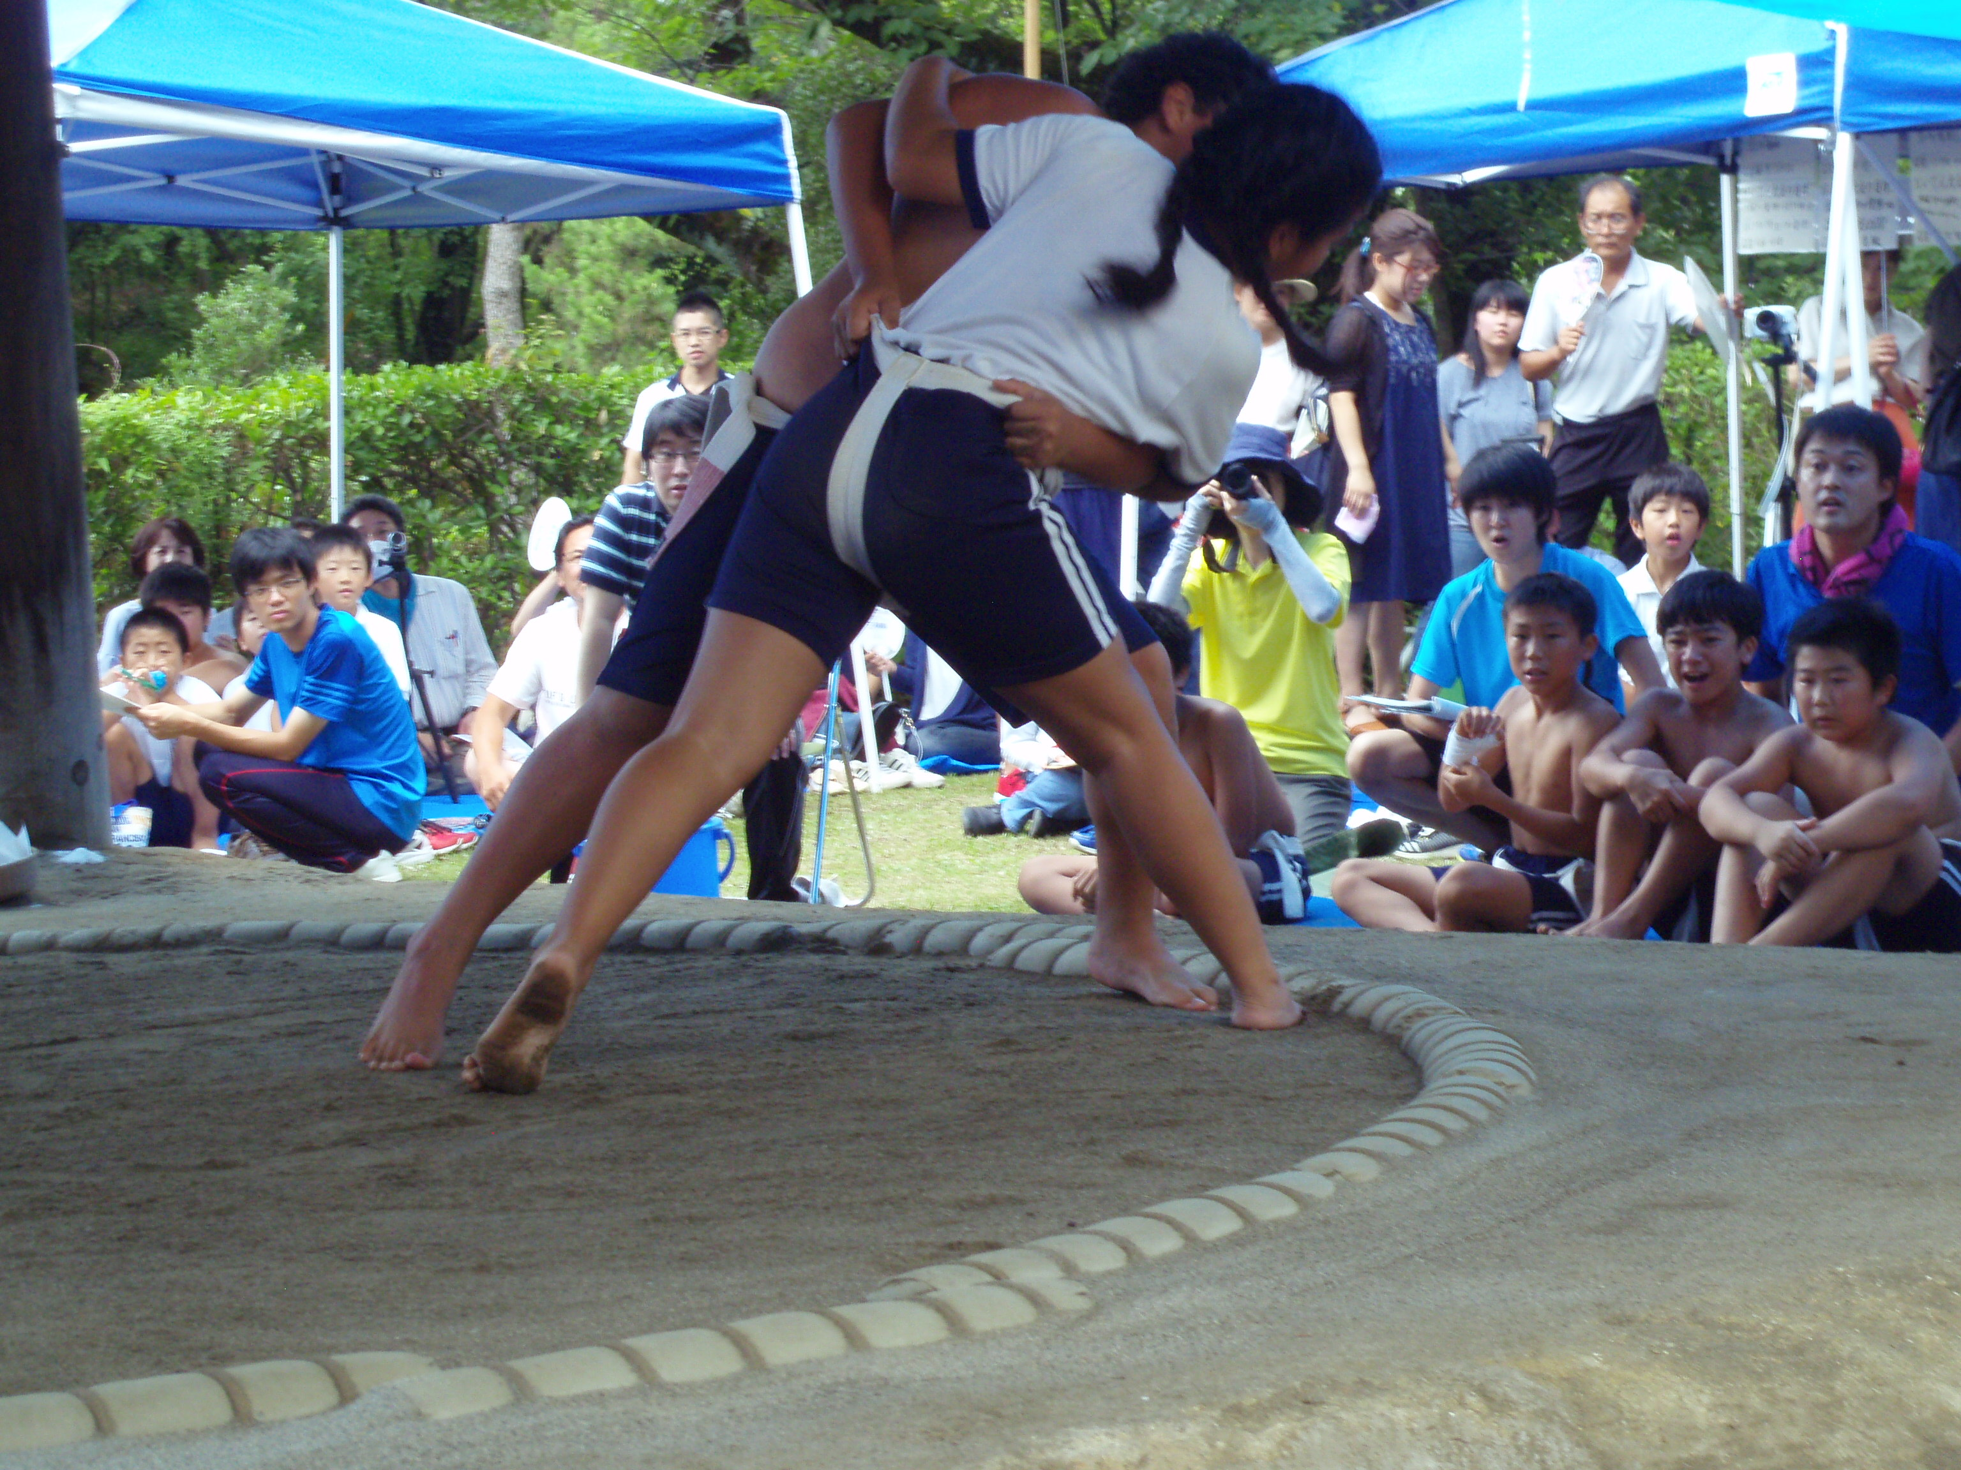

１ 主 催 豊田市相撲協会
２ 日 時 令和 ７年 ６月 １日（日） 少雨決行
１０時開会 (９時３０分まで集合) １２時終了予定
３ 会 場 豊田市毘森公園 相撲場 豊田市小坂町１丁目４１
☎０５６５-３２-１０３５
４ 参加資格 豊田市内小学校 ４・５・６年生の男女
【豊田市内に在住・在学】
５ 競技規定及び方法
- 本大会は、日本相撲連盟 競技会規程・審判規程補則（小中学校用）に準ずる
- 実施内容 ＊個人戦 (学年区分なし)……予選：トーナメント戦
決勝：４ブロックの上位８選手によるトーナメント戦
【参加者数により、２ブロックの上位４選手 リーグ戦に変更も有り】
- 服装は、男子：上半身は裸、女子：各校の体操服着用 《相撲簡易まわしを使用》
６ 表 彰 優勝・２位・３位（２名）……賞状（+盾）及びメダル
７ その他 ⓵ 参加費：無料
※すり傷などの応急処置は実施、その後の治療は保護者にて対応を願う
《病院で診察・治療を行なった場合は事務局へ連絡を！……保険対応》
- 熱中症対策に水筒（水分補給）は各自持参すること
- 直近にて、コロナ感染症にかかわる事態に成った者は大会参加を辞退すること
※当日朝の発熱、事前(直前)に体調が悪い場合は参加を控えること
⓸ 「マスク着用は個人の判断が基本」に基づき、場内でのマスク着用は不要
※大会開催時に「着用要請」が入った際のため、マスクは各自持参のこと
★開催により、参加者内でコロナ感染症クラスターの発生・感染をおさえるためにも
ご協力をお願いします

８ 参加申込 令和 ７年 ５月１４日（水）必着 下記に必要事項記入のうえ申し込み下さい
【複員数申込みの場合は、本書コピー使用可】

■本書は『スカイホール豊田』に設置してありますが、ご不明の場合は事務局へ問い合わせ下さい

★豊田市相撲協会 事務局 【詳細問い合わせ(5/7～5/14 土・日除く 9～17時) ： ０９０-９１２５-０９８４】
〒471-0071 豊田市東梅坪町１０丁目３番地３ 太啓建設（株）内
TEL ０５６５－３１－１２７１ FAX ０５６５－３１－９１７３

切 り 取 り 不 要

令和 ７年度 豊田市民総合体育大会 相撲競技 申 込 書
２０２５年 月 日
 | 学校名 | 豊田市立 小学校 |  | 学  年 | 年生 | 性  別 | 男 ・ 女
 | 氏 名 |  | ふり がな
 | 連絡先  住 所 | 〒 － 電話 － －  豊田市 【連絡可能な保護者の電話番号】
 | 所属の相撲教室名（習っている人のみ） ＜ ＞
☆ 保護者参加同意書 ☆
豊田市小学生相撲大会 に参加すること、 本大会プログラム
及び成績上位者の報道発表等､個人情報記載に同意いたします。

 | 保護者氏名

